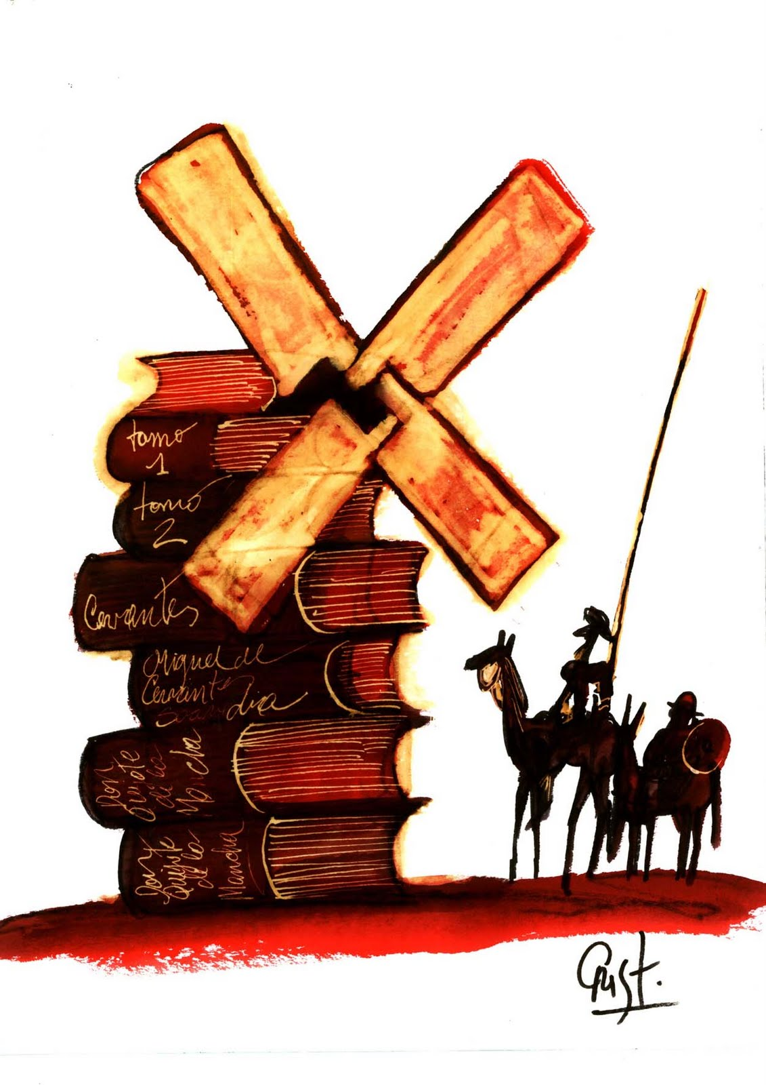Liceo N°1 Javiera Carrera.

Depto. de Lenguaje y Comunicación.

Prof. Lorena Caballero G.

Taller de Literatura

**UNIDAD 1: MÁS ALLÁ DE LAS PALABRAS.**

**GUÍA N°1: ESTRATEGIAS DE COMPRENSIÓN E INTERPRETACIÓN DE TEXTOS LÍRICOS.**

**Estudiante:……………………………………….Curso:………………Fecha:………………**

|  |
| --- |
| **Objetivos:** |
| OA1 Producir diversos géneros escritos y audiovisuales para desarrollar y comunicar sus interpretaciones de las obras leídas.  OA 5 Construir trayectorias de lectura que surjan de sus propios intereses, gustos literarios e inquietudes, explicitando criterios de selección de obras y compartiendo dichas trayectorias con sus pares. |
| **Instrucciones generales:** |
| * Lee atentamente la siguiente guía y visita los enlaces sugeridos en ella. * Lee las instrucciones antes de desarrollar las actividades. * El tiempo estimado de la guía es de seis horas pedagógicas. * Tanto esta guía como las anteriores **NO DEBEN SER ENVIADAS AL DOCENTE** para su revisión. Se subirá a la página del liceo el solucionario de las guías de la unidad . Si tienes dudas envía tu inquietud al buzón de consultas del departamento de lenguaje o directamente a tu respectiva profesora (lorenacaballero@liceo1.cl-lorenafernandez@liceo1.cl). * Para mayor comprensión de las estrategias nuevas abordadas en esta guía visita el video explicativo de la materia. * Además cada pofesora realizará una clase resolviendo dudas de la unidad y el trabajo a realizar. Para poder participar de estas clases ponte en contacto con tu profesora por medio del correo electrónico. |

# ACTIVIDAD.

Responde a las siguientes preguntas en tu cuaderno:

1. ¿Te gusta la poesía? Fundamenta tu respuesta.

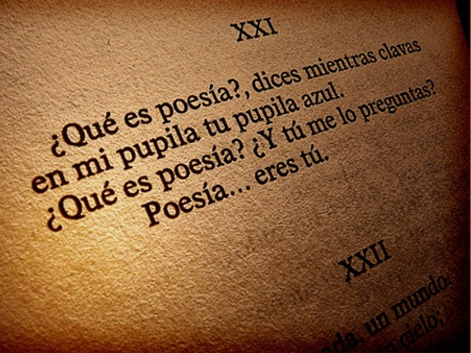

2. A continuación te presentamos varias frases en relación a la poesía, selecciona aquella con la cual coincides más y fundamenta tu elección.

* Poesía es la unión de dos palabras que uno nunca supuso que pudieran juntarse, y que forman algo así como un misterio.
* La poesía es como el *sushi*...un gusto adquirido.
* Al contacto del amor todo el mundo se vuelve poeta.
* La poesía no tiene tiempo, el que la lee la rescata, la hace presente y luego la regresa a su eternidad.

3. Indica tu poema favorito y señala por qué te gusta.

# RECORDANDO CONCEPTOS.

Si bien todos estos conceptos ya los has estudiado en los años anteriores, creemos necesarios recordarlos antes de comenzar a analizar textos poéticos. Recuerda que manejar estos conceptos solo tiene sentido si los utilizas como herramientas para comprender los poemas y te ayudan a la interpretación de estos.

* **Género Lírico.**

La lírica es la forma poética a través de la cual el poeta expresa su sentimiento personal, posicionándose en el centro del discurso psicológico, introspectivo, rememorativo, evocativo o fantástico con que se determina la experiencia del yo. El género lírico permite al hablante expresar:

* Su interioridad.
* Sus sentimientos.
* Sus emociones.
* Su estado anímico.

El género lírico se relaciona con la función emotiva del lenguaje.

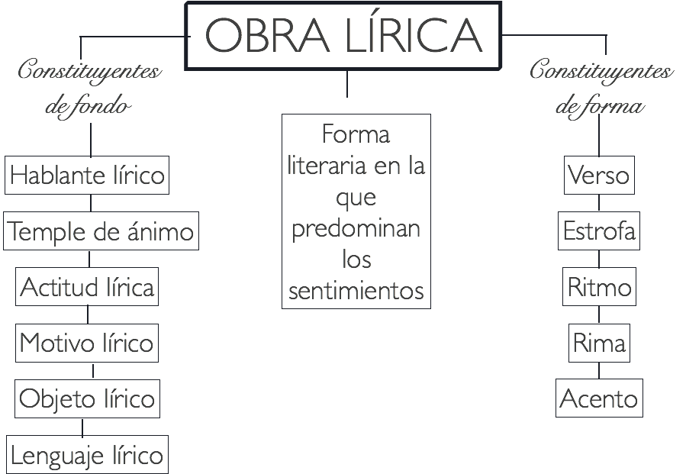

* **Constituyentes de fondo**:

Estos refieren a los elementos vinculados al contenido del poema.

|  |  |
| --- | --- |
| Elemento | Definición |
| **Hablante lírico** | Es el yo poético, la voz que nos habla en el poema. |
| **Temple de ánimo** | Es el estado de ánimo en el que se encuentra el hablante |
| **Actitud lírica** | Es el modo de mostrar el mundo lírico |
| **Motivo lírico** | Es el tema que se trata en la obra lírica. |
| **Objeto lírico** | Es la inspiración poética. |
| **Lenguaje lírico** | Corresponde a un uso determinado del lenguaje que permite construir el mundo lírico |

* **Constituyentes de forma**.

Estos refieren a los elementos vinculados a la forma en que está construido el poema.

|  |  |
| --- | --- |
| Elementos | Definición |
| **Verso** | Es la unidad métrica mínima. En general corresponde a una línea de escritura en un poema. |
| **Estrofa** | Es un conjunto de versos con una distribución fija de sílabas. |
| **Ritmo** | Es la musicalidad del verso y, por tanto, del poema. |
| **Rima** | Es la igualdad o repetición de una secuencia de fonemas o sonidos al final del verso, a partir de la última vocal acentuada. |
| **Acento** | Es uno de los fenómenos más importantes que atañen al ritmo. Es la marca que permite destacar un fragmento de discurso, o sílaba, por sobre otro |

**1. Hablante lírico:**

* Es la voz que se expresa en el poema para manifestar sus emociones o su interioridad.
* No se debe confundir al poeta con el hablante lírico

*Odio tus ojos largos*

*Odio tus manos largas*

*Odio tus catacumbas*

*Llenas de agua.*

Alfonsina Storni.

**2. Objeto lírico:**

* Es el objeto que provoca al poeta los sentimientos o pensamientos que lo llevarán a escribir. Es, en definitiva, su fuente de inspiración.
* Puede ser una persona amada, un lugar, una estación del año o un gallo como se da en el siguiente poema:

Junto a la gallina coqueta,

De pronto su blanca silueta

Fija en soberbia rigidez,

Como el gallo de la veleta.

Echando atrás el cuello empina;

¡Y en enfático frenesí,

Rasga la matinal neblina,

Sobre el jardín que ilumina

Con su agudo kiriki!

**3.-Motivo lírico:**

* Es el **tema** que se trata en la obra lírica. El motivo puede ser recurrente (leitmotiv), expresarse en el discurso con las mismas palabras, y modificar su función y significación al combinarse con otros motivos.
* En el siguiente ejemplo el motivo del poema es la tristeza.

Ya no se encantarán mis ojos en tus ojos

Ya no se endulzará junto a ti mi dolor.

Pero hacia donde vaya llevaré tu mirada

Y hacia donde camines llevarás mi dolor.

Pablo Neruda.

**4.- Actitudes líricas:**

Es el modo de captar y mostrar la realidad. El hablante lírico puede entregar sus sentimientos a través de tres actitudes básicas:

1. La actitud enunciativa se hace presente cuando el hablante está casi contando algo. Generalmente se ocupan tiempos verbales en 1° y 3° persona.

Ejemplos:

Margarita, está linda la mar

y el viento;

lleva esencia sutil de azahar

tu aliento.

(A Margarita. Rubén Darío)

Ya en la mitad de mis días espigo

esta verdad con frescura de flor

(Gabriela Mistral)

1. La actitud apostrófica es aquella en que el hablante se dirige a un “tú” al que interpela, al objeto que provoca su canto. Generalmente se usa en los himnos, las odas y los salmos.

Ejemplos:

“Señor, tú sabes cómo, con encendido brío,

por los seres extraños mi palabra te invoca”.

(El Ruego. Gabriela Mistral)

Me gustas cuando callas

porque estás como ausente

(Pablo Neruda)

1. Actitud carmínica o de la canción.- Es la más lírica de todas y la encontramos en las obras poéticas llamadas canciones. El hablante lírico se refiere preferentemente a su propia interioridad.

Ejemplo:

“La tierra es dulce cual humano labio,

como era dulce cuando te tenía,

(G. Mistral)

**5.- Figuras literarias:**

* El término de figura designa todos los procedimientos de estilo que modifican la forma más simple de un enunciado para brindarle un carácter lúdico y ornamental.
* En particular la poesía recurre a los efectos y procedimientos expresivos para conferirle un sentido figurado y connotativo a las palabras.
* Entre las principales figuras encontramos:

|  |  |  |
| --- | --- | --- |
| FIGURAS FONÉTICAS: Son aquellas que juegan con el sonido de las palabras. | | |
| **Aliteración** | Consiste en emplear reiteradamente el sonido de una misma letra en distintas palabras para producir efectos sensoriales en el lector. | *Los* ***rui****dosos* ***ron****quidos* ***r****etumbaban sin parar* |
| **Onomatopeya** | Consiste en utilizar palabras cuya pronunciación imita o sugiere sonidos naturales | *El kikirikí del gallo me despertó* |
| **Paranomasia** | Consiste en emplear dos palabras con sonidos similares pero de distinto significado. | *El erizo se eriza, se riza de risa* |
| FIGURAS SINTÁCTICAS: Se producen al añadir, suprimir o repetir palabras, o al alterar el orden de las palabras en la oración. | | |
| **Anáfora** | Consiste en repetir la misma palabra al principio de dos o más versos de una misma estrofa. | *Por una mirada, un mundo*  *Por una sonrisa, un cielo,*  *Por un beso...yo no sé*  *Qué te diera por un beso.*  Gustavo Adolfo Bécquer. |
| **Hipérbaton** | Consiste en la alteración del orden lógico de la oración. Se usa para destacar algo que interesa al hablante. | *Volverán las oscuras golondrinas en tu balcón sus nidos a colgar*  Gustavo Adolfo Bécquer. |
| **Polisíndeton** | Multiplicación de nexos innecesarios. | *Ser, y no saber nada, y ser sin rumbo cierto,*  *y el temor de haber sido y un futuro terror...* |
| FIGURAS SEMÁNTICAS: son aquellas que emplean las palabras en sentido distinto al que estrictamente les corresponde, pero que tiene con éste alguna conexión, correspondencia o semejanza. | | |
| **Comparación** | Consiste en establecer una semejanza entre dos ideas, de modo que una explica a la otra | *Hay algunos que son*  *Como los olivos, que*  *Solo a palos dan fruto.*  Félix Mejía |
| **Metáfora** | Consiste en denominar una idea o cosa con el nombre de otra, con la que tiene una semejanza.  La metáfora conlleva una comparación implícita. | *Hierbecita temblorosa…*  (G. Mistral)  *Mil panderos de cristal*  *herían la madrugada.*  (García Lorca) |
| **Personificación** | Consiste en atribuir a objetos inanimados, vida; o a animales, acciones propias de los humanos. | *Abro la puerta en otra tierra y pasa*  *La niebla con sus dedos repentinos.*  *Se sienta aquí sobre una silla sola,*  *Me mira sin mirar y se desliza...*  Miguel Arteche. |
| **Hipérbole** | Consiste en exagerar una idea, ya sea aumentando o disminuyendo la verdad, a fin de causar una mayor impresión. | *...mi llanto ya no consiente*  *Márgenes ni orillas:*  *Inundación será la de mi canto.*  *Francisco de Quevedo.* |
| **Antítesis** | Una antítesis se usa cuando el escritor emplea dos frases de significados opuestos que son cercanos en proximidad la una de la otra. Una antítesis se utiliza para crear un fuerte contraste usando dos elementos divergentes que se unen para crear un todo uniforme | *"eres como la Rosa de Alejandría*  *que se abre de noche*  *se cierra de día"* |
| **Sinestesia** | Consiste en atribuir la percepción de algo por otro sentido que no es el natural. | *Colores* ***chillones*** *(oído)*  *Dulces* ***melodías*** *(oído)*  ***Ásperas*** *palabras (oído)* |
| **Oxímoron** | Consiste en la unión en un mismo sintagma de términos contradictorios | *La dulce amargura de tu dolor.* |

**6.- Rima:**

Se denomina rima a la igualdad o repetición total o parcial de una secuencia de fonemas o sonidos al final de los versos a partir de la última vocal acentuada, incluida esta. La función discursiva de la rima es unir el significado con el sonido, el aspecto semántico con el melódico.

|  |  |  |  |
| --- | --- | --- | --- |
| RIMA CONSONANTE | | | |
| Definición | Es la reiteración en dos o más versos de una identidad acústica en todos los fonemas que se encuentran a partir de la última vocal acentuada. | | |
| Ejemplo | Abierta las copas de oro deslumbr**ado**  Sobre la redondez des los verd**ores**  Bajos, que arrobáis en los col**ores**  Mágicos del poniente enarbol**ado** | | |
| RIMA ASONANTE | | | |
| Definición | | | Es la reiteración de dos o más versos de una identidad acústica de algunos de los fonemas que se encuentran a partir de la última vocal acentuada.  Estos fonemas son siempre los vocálicos. |
| Ejemplo | | | Me moriré en París con aguac**ero**  Un día del cual tengo ya el recu**erdo**  Me moriré en París y no me c**orro**  Tal vez un jueves como es hoy de ot**oño**. |
| **RIMA LIBRE.** | | | |
| Definición | | Es cuando los fonemas de   la última vocal acentuada no coincide con ningún otro. | |
| Ejemplo | | En la noche del coraz**ón**  La gota de tu nombre l**ento**  En silencio circula y c**ae**  Y rompe y desarrolla su **agua** | |

**CÓMO INTERPRETAR POEMAS.**

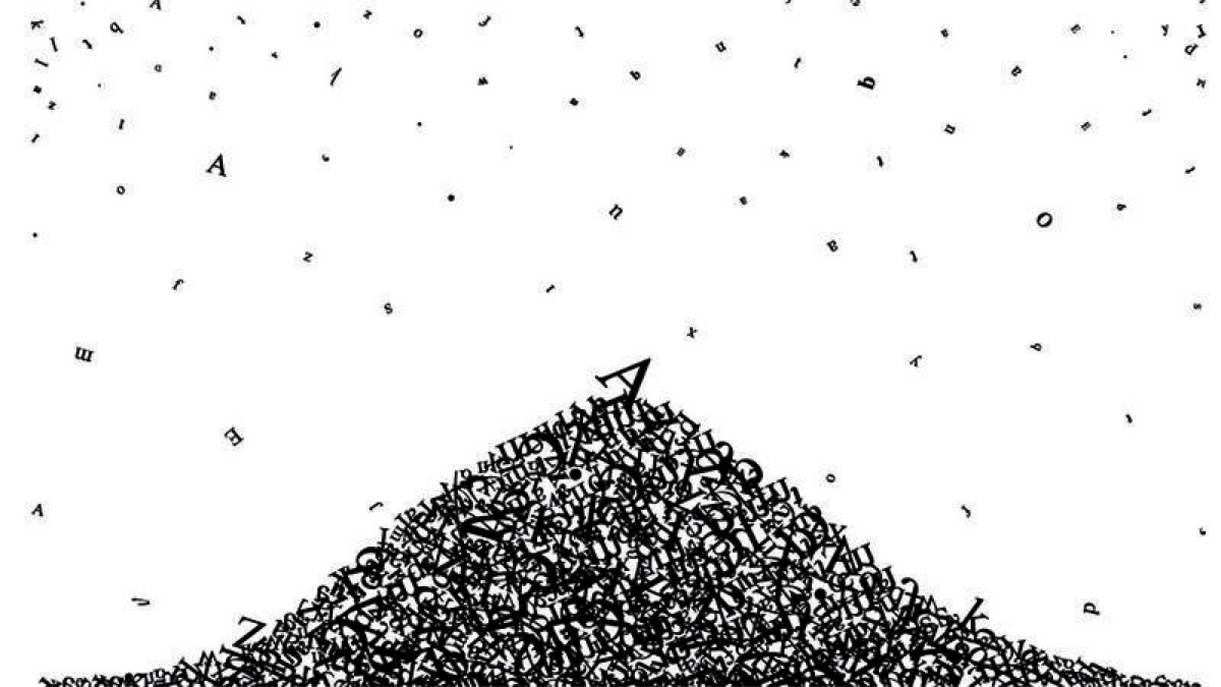

Antes de leer el poema por primera vez, fíjate en el título. Todos los títulos son importantes y apuntan hacia el tema del poema. Si un poema se titula **Hombre** es casi seguro que intentará hacernos experimentar lo que el poeta siente que es ser hombre.

    Cuando hagas la primera lectura, no te desesperes si tienes la impresión de no haber entendido el texto en parte o totalmente. A cada nueva lectura entenderás mejor el poema. Consulta el diccionario para averiguar el significado de aquellas palabras que desconozcas. Conocer la trayectoria del autor o la autora como persona y poeta o los temas que predominan en el libro del que procede te será de gran ayuda.

    Para analizar y comentar un poema debes haber hecho antes al menos un par de lecturas del mismo. A continuación haz una nueva lectura con un papel y un lápiz a tu alcance. Ves anotando en él todo lo que observes en relación con los siguientes puntos:

**1.     Estructura externa:** el poema está ¿en verso o en prosa?; si está en prosa, ¿de cuántos párrafos consta?; si está en verso, ¿son los versos regulares o irregulares?, ¿están organizados en estrofas?, ¿en cuántas?, ¿de qué tipo? ¿se trata de versos de la misma medida o no?; ¿hay palabras o versos que se repitan a lo largo del poema?, ¿por qué crees que se repiten? (las repeticiones subrayan conceptos y, a veces, sirven para estructurar el texto).

**2.     Figuras retóricas:** las figuras retóricas no son simples adornos para hacer bonito sino recursos expresivos que los escritores emplean más o menos conscientemente para desatar las capacidades sugeridoras del lenguaje con una finalidad: provocar sensaciones, sentimientos e ideas en un todo que gira en torno al tema de la composición.

**3.     Estructura interna:** ¿Cómo están organizados los contenidos del poema? Normalmente, en los poemas se pueden distinguir varias partes atendiendo al desarrollo de las ideas. En uno de ellos, que se sitúa muy a menudo hacia final, es donde se concentra la intensidad de la composición y donde, en consecuencia, se hace más visible el tema. Localízalo. Los rasgos formales de la estructura externa son un reflejo de la estructura interna y pueden ayudarte a verla con más claridad.

**4.     Formula el tema del poema:** una línea en el que defines la vivencia humana que nos quiere hacer experimentar el poema a través de las palabras.

**Reconocimiento de redes isotópicas semánticas,**

**una estrategia que ayuda a la interpretación.**

*Isotopías semánticas* es un concepto introducido por A. Greimas en semántica. Este se refiere a la relación que establecen las palabras dentro de un contexto. “Iso” significa “igual”, topos quiere decir “lugar” . Esto es, si las palabras se usan en texto (lugar) le proporcionan**coherencia** al texto y lo **cohesionan** porque entre ellas existen vínculos a distintos niveles: fónico, morfológico, sintáctico y semántico. La isotopía es el efecto de la **recurrencia y repeticiones**, que abocan a una unidad de significado. Ella es el hilo conductor que guía al lector en su búsqueda de sentido y le ayuda a reagrupar diversos sistemas significantes según una determinada perspectivas.

Esta estrategia de análisis del discurso puede aplicarse a cualquier mensaje, ya sea este verbal o no, por ejemplo, podemos aplicarlo tanto en el análisis de una pintura como en el de una obra dramática. Consideramos que es especialmente útil en el análisis de poemas que muchas veces son más herméticos en su significado y se vuelve difíciles de comprender por los lectores menos acostumbrados a este género.

En palabras simples lo intentaremos hacer en este caso es establecer redes de palabras o expresiones que apunten a una misma red de sentido o significado. Cuando hay ideas que se reiteran dentro del poema quiere decir que esta recurrencia le otorga coherencia y cohesión al texto, siendo un hilo conductor dentro de él. Si bien no todos los poemas requieren de esta estrategia para su comprensión, sí resulta de mucha ayuda cuando el texto es más complejo de analizar.

Para que comprendas mejor esta estrategia, la aplicaremos en el análisis de un fragmento del canto 1 de “Altazor”. *Altazor o el viaje en paracaídas* es la obra cumbre del poeta chileno Vicente Huidobro, publicada en Madrid en 1931. Compuesto por un prefacio y siete cantos, este poema vanguardista muestra el viaje en caída que realiza Altazor (nombre compuesto por las palabras *altura* y *azorado*) hasta llegar a la desintegración del lenguaje en el canto final.

Lo que se busca con esta estrategia es reconocer ideas o recursos recurrentes dentro del poema, ya que su repetición marca la relevancia que este tiene en el mensaje. A partir de colores estableceremos distintos grupos de palabras o frases que se vinculan por un sentido o clasificación común.

Altazor ¿por qué perdiste tu primera serenidad?

¿Qué ángel malo se paró en la puerta de tu sonrisa

Con la espada en la mano?

¿Quién sembró la angustia en las llanuras de tus

( ojos como el adorno de un dios?

¿Por qué un día de repente sentiste el terror de

ser?

Y esa voz que te gritó vives y no te ves vivir

¿Quién hizo converger tus pensamientos al cruce

( de todos los vientos del dolor?

Se rompió el diamante de tus sueños en un mar

( de estupor

Estás perdido Altazor

Solo en medio del universo

Solo como una nota que florece en las alturas del

vacío

No hay bien no hay mal ni verdad ni orden ni

( belleza

¿En dónde estás Altazor?

**Análisis por colores:**

Angustia: las palabras asociadas a la idea de angustia o dolor se repiten dando la idea que estos sentimientos representan el estado emocional actual de Altazor, un estado que no era así antes, pero que ahora producto de la intervención de un tercero que desconocemos y por el cual se pregunta constantemente en el poema

Verbos: En este caso destacamos tanto los verbos como algunos pronombres átonos asociados. Si te fijas, aunque el hablante se dirige a Altazor no es este quien realiza la acción descrita por los verbos, sino que es quien recibe las consecuencias de las acciones realizadas por un tercero, las que tienen consecuencias negativas en Altazor que lo dejan en el estado de angustia que se describe en el poema.

Elementos positivos: la serie de elementos positivos nombrados en el poema (serenidad, sueños, bien, verdad, orden, etc.) han sido arrebatados a Altazor y ya no existen en la realidad que experimenta en el poema.

Soledad: Esta idea se reitera al final del poema, ya que es la actual realidad que vive Altazor y de la que el hablante busca que tome consciencia, lo que podemos evidenciar en la constante repetición de esto, lo cual concluye con la pregunta que interpela al personaje.

**Interpretación del poema:**

Altazor es un ser que se encuentra en una crisis existencial producto de un factor externo que ejerce sobre él un quiebre en su existencia, rompiendo con las certezas e inocencia primera para dar paso al cuestionamiento de sí mismo, de su lugar en el mundo y lo que da sustento a este. El hablante lírico busca la toma de consciencia por parte de Altazor respecto de su situación actual y de sí mismo. Podríamos incluso a partir de los versos que apelan a la “primera serenidad” identificar la situación del personaje con la crisis de identidad propia del término de la niñez y que da paso a la adultez, la cual conlleva a un cuestionamiento de sí mismo y de las verdades pre establecidas.

Es necesario recordar que podemos realizar distintas interpretaciones de un texto literario, pero para que estas sean válidas y no caigan en la sobre interpretación, es necesario que se sustenten en marcas textuales, es decir, en palabras, frases o fragmentos que sirvan de evidencia o respaldo para nuestra interpretación. Aquí se encuentra la utilidad de esta estrategia que te proponemos, ya que nos permite encontrar en la repetición esas marcas textuales que dan sustento a la interpretación.

Te invitamos a visitar los siguientes enlaces que complementan lo visto hasta ahora en nuestra en esta guía:

<https://es.wikihow.com/analizar-un-poema>

<https://www.youtube.com/watch?v=LydJNXfYvf0>

## Actividad.

Lee atentamente el siguiente poema, aplica algunas de las estrategias propuestas para su análisis y, luego, responde a las preguntas que aparecen a continuación.

**Los sonetos de la muerte**

I

Del nicho helado en que los hombres te pusieron,

te bajaré a la tierra humilde y soleada.

Que he de dormirme en ella los hombres no supieron,

y que hemos de soñar sobre la misma almohada.

Te acostaré en la tierra soleada con una

dulcedumbre de madre para el hijo dormido,

y la tierra ha de hacerse suavidades de cuna

al recibir tu cuerpo de niño dolorido.

Luego iré espolvoreando tierra y polvo de rosas,

y en la azulada y leve polvareda de luna,

los despojos livianos irán quedando presos.

Me alejaré cantando mis venganzas hermosas,

¡porque a ese hondor recóndito la mano de ninguna

bajará a disputarme tu puñado de huesos!

II

Este largo cansancio se hará mayor un día,

y el alma dirá al cuerpo que no quiere seguir

arrastrando su masa por la rosada vía,

por donde van los hombres, contentos de vivir...

Sentirás que a tu lado cavan briosamente,

que otra dormida llega a la quieta ciudad.

Esperaré que me hayan cubierto totalmente...

¡y después hablaremos por una eternidad!

Solo entonces sabrás el por qué, no madura

para las hondas huesas tu carne todavía,

tuviste que bajar, sin fatiga, a dormir.

Se hará luz en la zona de los sinos, oscura;

sabrás que en nuestra alianza signo de astros había

y, roto el pacto enorme, tenías que morir...

III

Malas manos tomaron tu vida desde el día

en que, a una señal de astros, dejara su plantel

nevado de azucenas. En gozo florecía.

Malas manos entraron trágicamente en él... 2

Y yo dije al Señor: “Por las sendas mortales

le llevan. ¡Sombra amada que no saben guiar!

¡Arráncalo, Señor, a esas manos fatales

o le hundes en el largo sueño que sabes dar!

¡No le puedo gritar, no le puedo seguir!

Su barca empuja un negro viento de tempestad.

Retórnalo a mis brazos o le siegas en flor”.

Se detuvo la barca rosa de su vivir...

¿Que no sé del amor, que no tuve piedad?

¡Tú, que vas a juzgarme, lo comprendes, Señor!

Gabriela Mistral.

1. Interpreta el primer cuarteto del poema. ¿Qué anuncia que hará el hablante lírico?

2. A partir de la respuesta anterior, interpreta a qué se refiere el hablante con la expresión “mis venganzas hermosas”. ¿En qué consisten esas venganzas?

3. Resume la situación que comunica el hablante siguiendo un orden cronológico. Para ello, fíjate en los datos que entrega y subraya los diferentes tiempos verbales que emplea.

4. ¿Qué sentimiento o actitud identificas en el hablante de “Los sonetos de la

muerte” cuando se dirige al Señor?

5. Señala el tipo de relación que existe entre el hablante y el ser que ha muerto.

6. Menciona qué sentimientos embarga a el hablante por la pérdida del ser que ha muerto.

# COMENTARIO LITERARIO.

El **comentario literario**es aquel texto que se hace en torno a una obra de literatura. Este tiene como objeto analizar la obra más allá de las palabras que se observan a simple vista. Por ejemplo, se puede escribir un comentario sobre cómo la trama de una novela revela la situación social de una época, o cómo se evidencia la vida del autor en texto.

Los comentarios literarios constan de tres partes: introducción, desarrollo y conclusión. En la **introducción**, se deben presentar los datos generales de la obra a analizar: título, año de publicación (en caso de que sea conocido) y autor. Además se puede agregar una pequeña caracterización de la escritura del autor para enriquecer este apartado.

El **desarrollo** estará formado por dos elementos: el análisis y la interpretación de la obra. El análisis consiste en reconocer los principales elementos que conforman la obra. Por ejemplo, en un poema podemos indicar las características del hablante lírico, el tipo de métrica, rima, el temple de ánimo que predomina en el poema, su objeto lírico, etc.

Posteriormente, en la interpretación se selecciona los elementos a interpretar (no es necesario interpretar todos los aspectos de la obra comentada) y se les atribuye un sentido. Esta interpretación se fundamenta en el análisis ya realizado y, al igual que el apartado del análisis, se respalda con citas del texto.

Finalmente, en la **conclusión** se realiza una valoración del texto donde se expone la importancia que el autor del comentario asigna a la obra estudiada en su totalidad aludiendo a las emociones y el efecto estético percibido. (qué le provocó en definitiva el texto comentado).

**Secuencia textual de un comentario**

**Localización del texto (Introducción)**

• Nombrar al autor y hacer una breve mención de aquellos datos biográficos o sobre su obra que sean más relevantes para comentar el texto.

• Contexto histórico-cultural: La época en la que se escribió la obra, el movimiento literario al que pertenece la obra y sus principales características. (opcional)

* Género literario: si se trata de un poema, una pieza teatral, un ensayo, una narración, etc., y la forma de expresión; es decir, si está escrito en prosa o en verso.

• Tema y resumen del argumento del texto literario, identificando los motivos centrales y secundarios con precisión.

**Análisis literario:**

• El análisis demuestra la comprensión del texto, su tipo y propósito.

• Se explica la relación que existe entre el uso de determinado recurso lingüístico, y el efecto que esto genera en el lector. Esto se respalda con referencias al texto.

• Por ejemplo, se intenta averiguar por qué el autor se sirve de esa figura retórica en concreto y qué nos quiere transmitir a través de su empleo.

**Reflexionar sobre el contenido y la forma:**

• Cómo se relacionan y efectivamente expresan los propósitos y el punto de vista del autor.

• Relacionar la información proporcionada al interior del texto con los propios marcos de referencia conceptual y experiencial. Requiere que los lectores consulten su experiencia o conocimiento para comparar, contrastar o hipotetizar diferentes perspectivas o puntos de vista. *

Por último, para terminar el comentario del texto literario, es necesario realizar una **conclusión** en la que se incluyan los aspectos más relevantes mencionados con anterioridad en el comentario, así como una breve valoración crítica sobre el fragmento, la obra y, si se quiere, también el autor.

_________

*La interpretación puede realizarse a partir de distintos elementos del texto y puntos de vista del lector, por lo tanto, no hay una sola interpretación posible para un texto literario, debido a sus elementos artísticos, subjetivos, y las experiencias y conocimientos de los lectores. Por ello, el lector va ensayando y probando distintas interpretaciones que se van corroborando con las marcas textuales.

|  |
| --- |
| **Ejemplos de sugerencias de estilo** |
| • Usa la tercera persona o modo impersonal como:  Se piensa que, se comenta, se señala. El texto propone/presenta…  • Usa adjetivos y frases precisas para calificar aspectos del texto como: interesante, cautivador, atractivo, bien estructurado, preciso, ordenado, caótico, provocador, bien razonado, demasiado ambiguo, manipulador, ofensivo, repetitivo.  • Utiliza los elementos de la argumentación aprendidos para apoyar tu interpretación del texto.  • Utiliza y revisa los conectores para introducir las partes de tu comentario y conectar las ideas.  • Integra versos, citas, parlamentos y otras partes del texto que permitan ilustrar tus ideas y apreciaciones sobre la obra.  • Sé cuidadoso con la ortografía y redacción. Al traspasar tu texto al procesador utiliza el corrector del programa.  • No te desvíes del tema central ni te extiendas excesivamente. |

**Ejemplo de un comentario literario.**

**“Cuando seas vieja”**

William Butler Yeats

Cuando ya seas vieja y canosa, y con sueño

des cabezadas junto al fuego, coge este libro

y léelo soñando con la mirada suave

que tuvieron tus ojos, y con sus hondas sombras;

y cuántos tus momentos de alegre gracia amaron,

y tu belleza, con falso o con sincero amor,

mas sólo uno amó en ti el alma peregrina,

y amó las aflicciones de tu cambiante rostro;

e inclinándote luego junto a encendidas barras,

susurra, algo apenada, cómo se fue el Amor

al paso por encima de las altas montañas

y su rostro ocultó un sinfín de estrellas.

**Comentario del poema.**

En el poema “Cuando seas vieja” (1895) de William Butler Yeats, el tema central es el amor. Esto se evidencia a través del uso del lenguaje y de las imágenes literarias. Estos dos elementos se combinan para crear una obra que representa la nostalgia y la depresión que genera un amor perdido. [1]

El poema inicia presentando la imagen de una mujer anciana “vieja y canosa, y con sueño”, quien se sienta cerca del fuego recordando “la mirada suave” que tuvieron sus ojos antaño. Esta mujer toma el libro con el poema de Yeats y rememora lo hermosa que fue una vez. Esta escena le da fuerza al poema, porque establece el tono y el ambiente que reinará en el resto de la obra: la vejez, el amor perdido y los recuerdos.

Asimismo, Yeats se vale de una serie de símbolos para transmitir el mensaje. Uno de los primeros símbolos que emplea es el fuego en la chimenea. El fuego es brillante y lleno de vida pero, al final, se consumirá y terminará en cenizas. El significado oculto detrás de esto es que nada dura para siempre. Como sucede con el fuego, la mujer también va a desaparecer eventualmente.

El hecho de que la mujer susurre apenada cómo el amor se fue, indica que ella rechazó a este amor, por lo que el fuego también puede representar el deseo de revivir esta pasión que ya acabó.

Otros símbolos presentes en el poema son las altas montañas y las estrellas en el firmamento. Estos dos elementos reafirman la calidad de inalcanzable del amor de la mujer anciana. Esta señora puede sostener un libro de Yeats y recordar cómo se sentía amar pero su objeto de amor ya no está a su alcance.

El lenguaje juega un papel muy importante. El poema está escrito en la segunda persona singular, lo que le da un toque de intimidad y de tristeza también, como si la voz narradora supiera las consecuencias que acarrearán las decisiones de esta mujer y esperara que hubiese actuado de otra manera.

El uso de verbos en imperativo (“coge este libro y léelo soñando con la mirada suave que tuvieron tus ojos”) establece un vínculo entre Yeats y la señora anciana, que perdura a través del paso del tiempo.

En síntesis, este poema de Yeats es una muestra de cómo integrar imágenes y lenguajes para transmitir emociones fuertes en los lectores. El uso de figuras sugerentes (símbolos) en vez de mensajes más directos le da a la obra una calidad críptica que resulta placentera.[2]

1. Párrafo introductorio.
2. Párrafo de conclusión